项目进展报告

时间 ： 2021年11月29日-12月6日

组长： 胡群鹏

组员： 朱凯峰，王碧涛，何子成

建设项目名称： AI 智能掌超设备及辅助诊断系统

项目承办公司：浪潮科技有限责任公司

联系电话：15618716639

1. 项目开发内容
2. 完成前端内容
3. 完成功能实现
4. 完成数据库与程序连接
5. 完成效果演示
6. 项目存在问题
7. 担心疾病数据库不全，缺少医药知识担心数据库错误
8. 成员任务分配

|  |  |  |  |
| --- | --- | --- | --- |
| 胡群鹏 | 朱凯峰 | 王碧涛 | 何子成 |
| 实现部分功能，完成文档 | 实现部分功能 | 完成部分前端代码 | 完成部分前端代码 |

1. 使用的工具
2. CSDN
3. 中国知网
4. Github
5. Visual Studio
6. 工具截图

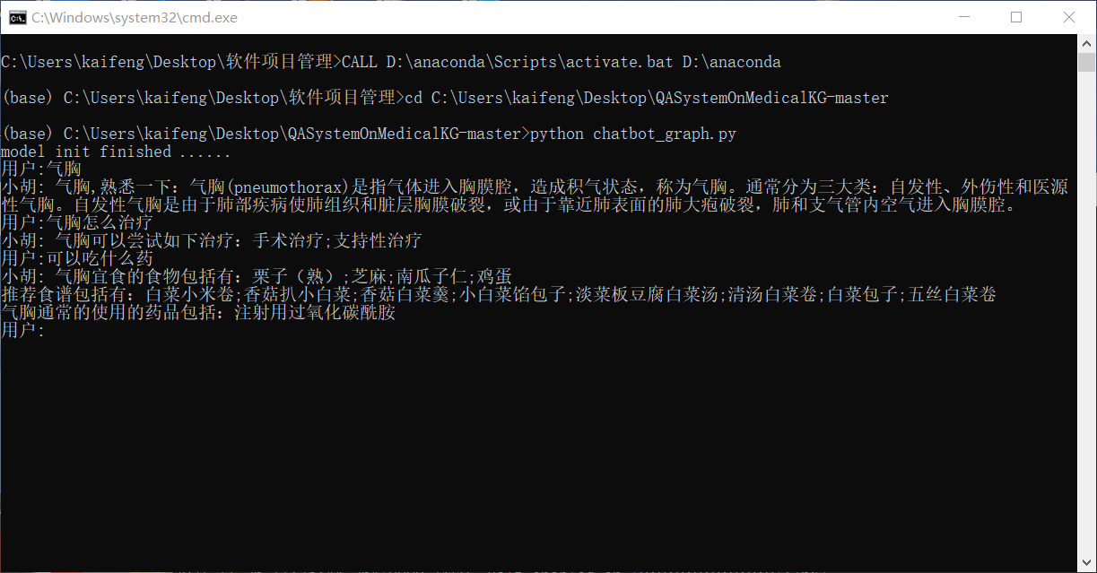

1. 与计划的不一致及其原因分析

前端进度较慢

原因：对前端接触较少

功能实现较慢

原因：规划时未考虑到结课时间

程序在前端窗口运行较慢

原因：对于python前端效率不熟悉

1. 下周进展

1.完善python前端，提升效率